

ΕΛΛΗΝΙΚΗ ΔΗΜΟΚΡΑΤΙΑ
ΝΟΜΟΣ ΛΕΥΚΑΔΑΣ
ΔΗΜΟΣ ΛΕΥΚΑΔΑΣ

ΑΠΟΣΠΑΣΜΑ
Από το πρακτικό της με αριθ. 33ης/2022 Συνεδρίασης
της Οικονομικής Επιτροπής
του Δήμου Λευκάδας
Αριθ. Απόφ. 361/2022
Στην Λευκάδα σήμερα στις 4 του μηνός Ιουλίου του έτους 2022, ημέρα Δευτέρα και ώρα 10:00, ήλθε σε τακτική, δια ζώσης, συνεδρίαση η Οικονομική Επιτροπή του Δήμου, σύμφωνα με τις δ/ξεις του άρθρου 75 του Ν.3852/2010 όπως αυτό αντικαταστάθηκε από το άρθρο 77 του Ν. 4555/18, ύστερα από την αριθ. πρωτ: 15066/30.6.2022 έγγραφη πρόσκληση του Προέδρου της, η οποία επιδόθηκε νόμιμα στα μέλη της.
Αφού διαπιστώθηκε νόμιμη απαρτία, δηλαδή σε σύνολο εννέα (9) μελών βρέθηκαν παρόντα τα παρακάτω πέντε (5) μέλη, άρχισε η Συνεδρίαση.
ΠΑΡΟΝΤΕΣ ΑΠΟΝΤΕΣ
1 | Γαζής Αναστάσιος (Πρόεδρος) | 1 | Λύγδας Σπυρίδων
2 | Σέρβος Κων/νος | 2 | Λιβιτσάνος Ιωάννης
3 | Βικέντιος Νικόλαος | 3 | Γιαννιώτης Παναγιώτης
4 | Τσιρογιάννης Γεώργιος | 4 | Κοντογιώργης Σπυρίδων
5 | Μαργέλη Μαρία | 5
6 |  | 6
7 |  | 7
8 |  | 8
9 |  | 9
Τα ανωτέρω απόντα μέλη απουσίαζαν, αν και κλήθηκαν νόμιμα.
Τα πρακτικά τηρήθηκαν από την γραμματέα της Οικονομικής Επιτροπής, Αιμιλία Χαλκιοπούλου, υπάλληλο του Δήμου Λευκάδας.
Τέθηκε για συζήτηση ένα (1) θέμα Εκτός Ημερήσιας Διάταξης.

ΘΕΜΑ 5^{ο}: Απόφαση Ο.Ε. για έγκριση του πρακτικού της επιτροπής ηλεκτρονικού διαγωνισμού του έργου: «ΑΠΟΚΑΤΑΣΤΑΣΗ ΚΡΗΠΙΔΩΜΑΤΩΝ ΙΧΘΥΟΤΡΟΦΕΙΟΥ (ΑΥΛΑΙΜΩΝ)», προϋπολογισμού: 212.000,00 Ευρώ με Α/Α συστήματος 189288.
Εισηγητής: Σπυρίδων Λύγδας, Αντιδήμαρχος

Ο Πρόεδρος της Ο.Ε. κ. Αναστάσιος Γαζής, Αντιδήμαρχος, έδωσε τον λόγο στον Δήμαρχο κ. Χαράλαμπο Καλό, ο οποίος εισηγείται το θέμα λόγω απουσίας του εισηγητή και έθεσε υπόψη των μελών της Επιτροπής τα εξής:
«Έχοντας υπόψη:

1. Τον Ν. 4412/2016 (ΦΕΚ Α 14/08-08-2016) «Δημόσιες Συμβάσεις Έργων, Προμηθειών και Υπηρεσιών» όπως τροποποιήθηκε με τον Ν.4782 (ΦΕΚ36/τ.Α/09-03-2021).
2. Τον προϋπολογισμό του Δήμου που είναι ενταγμένο το έργο «ΑΠΟΚΑΤΑΣΤΑΣΗ ΚΡΗΠΙΔΩΜΑΤΩΝ ΙΧΘΥΟΤΡΟΦΕΙΟΥ (ΑΥΛΑΙΜΩΝ)»,προϋπολογισμού: 212.000,00 Ευρώ με Φ.Π.Α. και συγκεκριμένα στον ΚΑ: 70-7336.003 με το ποσό των 212.000,00 € με ΦΠΑ από πιστώσεις ΠΔΕ.
3.Την μελέτη του έργου η οποία εγκρίθηκε με την αριθ. 156/2017 απόφαση Δ.Σ. και επικαιροποιήθηκε με την αριθ.250/2022 απόφαση Ο.Ε.
4. Την ΣΑΕΠ022 τροπ [0] της 07-07-2016, απόφαση Υπ. Οικονομίας, Ανάπτυξης και Τουρισμού(ΑΔΑ:Ω4ΝΛ4653Ο7-91Β), με την οποία εγκρίθηκε η ένταξη στο ΠΔΕ 2016, του έργου: «ΑΠΟΚΑΤΑΣΤΑΣΗ ΖΗΜΙΩΝ ΠΟΥ ΠΡΟΚΛΗΘΗΚΑΝ ΑΠΟ ΣΕΙΣΜΟΥΣ ΣΤΙΣ ΥΠΟΔΟΜΕΣ
ΔΗΜΟΥ ΛΕΥΚΑΔΑΣ » με Κ.Ε. 2016ΕΠ02200000, προϋπολογισμού 5.100.000,00 € .
5.Την αριθ. πρωτ. 72998/29777/23-08-2016 απόφαση ΓΕΝΙΚΗΣ ΔΙΕΥΘΥΝΣΗΣ ΑΝΑΠΤΥΞΙΑΚΟΥ ΠΡΟΓΡΑΜΜΑΤΙΣΜΟΥ ΠΕΡΙΒΑΛΛΟΝΤΟΣ & ΥΠΟΔΟΜΩΝ Δ/ΝΣΗ ΑΝΑΠΤΥΞΙΑΚΟΥ ΠΡΟΓΡΑΜΜΑΤΙΣΜΟΥ ΤΜΗΜΑ ΕΦΑΡΜΟΓΗΣ ΠΡΟΓΡΑΜΜΑΤΩΝ & ΕΡΓΩΝ με την οποία εγκρίθηκε η διάθεση πίστωσης ποσού 212.000,00€ για το έργο " ΑΠΟΚΑΤΑΣΤΑΣΗ ΚΡΗΠΙΔΩΜΑΤΩΝ ΙΧΘΥΟΤΡΟΦΕΙΟΥ (ΑΥΛΑΙΜΩΝ)»,
6. Το με' αριθ. 453/23-03-2022 εσωτερικό πρωτόκολλο τεκμηριωμένο αίτημα του Δημάρχου με ΑΔΑΜ:22REQ010257632 για διενέργεια Δημοπρασίας για ανάθεση του έργου « ΑΠΟΚΑΤΑΣΤΑΣΗ ΚΡΗΠΙΔΩΜΑΤΩΝ ΙΧΘΥΟΤΡΟΦΕΙΟΥ (ΑΥΛΑΙΜΩΝ)», με προϋπολογισμό 212.000,00 Ευρώ με Φ.Π.Α.

7. Την αριθ. 7672/01-04-2022 απόφαση Δημάρχου ανάληψης υποχρέωσης με ΑΔΑ: ΨΝΕ3ΩΛΙ-3ΡΡ που καταχωρήθηκε με α/α Α/551 στο Μητρώο Δεσμεύσεων .
8.Το έργο «ΑΠΟΚΑΤΑΣΤΑΣΗ ΚΡΗΠΙΔΩΜΑΤΩΝ ΙΧΘΥΟΤΡΟΦΕΙΟΥ (ΑΥΛΑΙΜΩΝ)» χρηματοδοτείται από ΠΔΕ .
9. Την αριθμ 261/2022 απόφαση Ο.Ε με την οποία εγκρίθηκαν οι όροι διακήρυξης και καθορίσθηκε ημερομηνία δημοπράτηση του έργου.
10. Την Διακήρυξη με ΑΔΑΜ 22PROC010663585.
11. Την νομιμότητα των εγγυητικών επιστολών συμμετοχής των οικονομικών φορέων.
12. Το από 27-06-2022 πρακτικό της επιτροπής ηλεκτρονικού διαγωνισμού έργου «ΑΠΟΚΑΤΑΣΤΑΣΗ ΚΡΗΠΙΔΩΜΑΤΩΝ ΙΧΘΥΟΤΡΟΦΕΙΟΥ (ΑΥΛΑΙΜΩΝ)», προϋπολογισμού: 212.000,00 Ευρώ με Α/Α συστήματος 189288 με το οποίο αποφαίνεται ότι προσωρινός μειοδότης είναι η εργοληπτική επιχείρηση με την Περδικάρης Ηλίας με ΑΦΜ 029374435 Δ.Ο.Υ Λευκάδας με ποσοστό έκπτωσης 22,65% και α/α κατάθεσης προσφοράς 256327, το οποίο επισυνάπτουμε και έχει ως εξής :

ΕΛΛΗΝΙΚΗ ΔΗΜΟΚΡΑΤΙΑ | ΕΠΙΤΡΟΠΗ ΔΙΕΝΕΡΓΕΙΑΣ ΔΙΑΓΩΝΙΣΜΟΥ & ΑΞΙΟΛΟΓΗΣΗΣ ΠΡΟΣΦΟΡΩΝ  Διακήρυξη αριθμ. 11655/30-05-2022
ΤΕΧΝΙΚΗ ΥΠΗΡΕΣΙΑ
ΔΗΜΟΣ ΛΕΥΚΑΔΟΣ

Πρακτικό
Επιτροπής διενέργειας διαγωνισμού και αξιολόγησης προσφορών
(ηλεκτρονική αποσφράγιση και αξιολόγηση προσφορών)

Στη Λευκάδα σήμερα, Δευτέρα 27 Ιουνίου ώρα 11.00 π.μ., συνεδρίασε η Επιτροπή διενέργειας διαγωνισμού και αξιολόγησης προσφορών η οποία συστάθηκε με την 262/2022 (ΑΔΑ: ΩΝ35ΩΛΙ-1Ν3) απόφαση Ο.Ε. του Δήμου Λευκάδος, προκειμένου να ολοκληρώσει τον έλεγχο των φακέλων «ΔΙΚΑΙΟΛΟΓΗΤΙΚΑ ΣΥΜΜΕΤΟΧΗΣ» και «ΟΙΚΟΝΟΜΙΚΗ ΠΡΟΣΦΟΡΑ» των συμμετεχόντων στον ηλεκτρονικό ανοιχτό διαγωνισμό για το έργο ΑΠΟΚΑΤΑΣΤΑΣΗ ΚΡΗΠΙΔΩΜΑΤΩΝ ΙΧΘΥΟΤΡΟΦΕΙΟΥ (ΑΥΛΑΙΜΩΝ)», με προϋπολογισμό 212.000,00 € περιλαμβανομένου ΦΠΑ, σύμφωνα με τους όρους της με αριθμ. 11655/30-05-2022 Διακήρυξης, και ακολούθως να προβεί στον έλεγχο και στην αξιολόγηση αυτών.
Στη συνεδρίαση της Επιτροπής ήταν παρόντες:
1 | Θωμάς Γεωργάκης , υπάλληλος του Δήμου Λευκάδας, τακτικό μέλος, Πρόεδρος
2 | Γεωργία Γράψα , υπάλληλος του Δήμου Λευκάδας, τακτικό μέλος
3 | Αγγελική Γεωργάκη, υπάλληλος του Δήμου Λευκάδας, τακτικό μέλος
Καταληκτική ημερομηνία υποβολής προσφορών ήταν, σύμφωνα με την αριθ. 11655/30-05-2022 Διακήρυξη(ΑΔΑΜ:22PROC010663585), η 22-06-2022 ενώ η ημερομηνία ηλεκτρονικής αποσφράγισης η 27-06-2022 και ώρα 11:00π.μ
Η Επιτροπή έλαβε υπόψη τη με αριθμό 11655/30-05-2022 (ΑΔΑΜ: 22PROC010663585) διακήρυξη ηλεκτρονικού ανοιχτού διαγωνισμού μέσω του ΕΣΗΔΗΣ με Α/Α συστήματος 189288.
Για την ηλεκτρονική αποσφράγιση των προσφορών, η Επιτροπή συνδέθηκε στο σύστημα με τα διαπιστευτήρια (όνομα χρήστη και κωδικό πρόσβασης) και διαπίστωσε ότι για τον ηλεκτρονικό διαγωνισμό με Α/Α συστήματος 189288 είχαν υποβληθεί οι παρακάτω σφραγισμένες προσφορές:
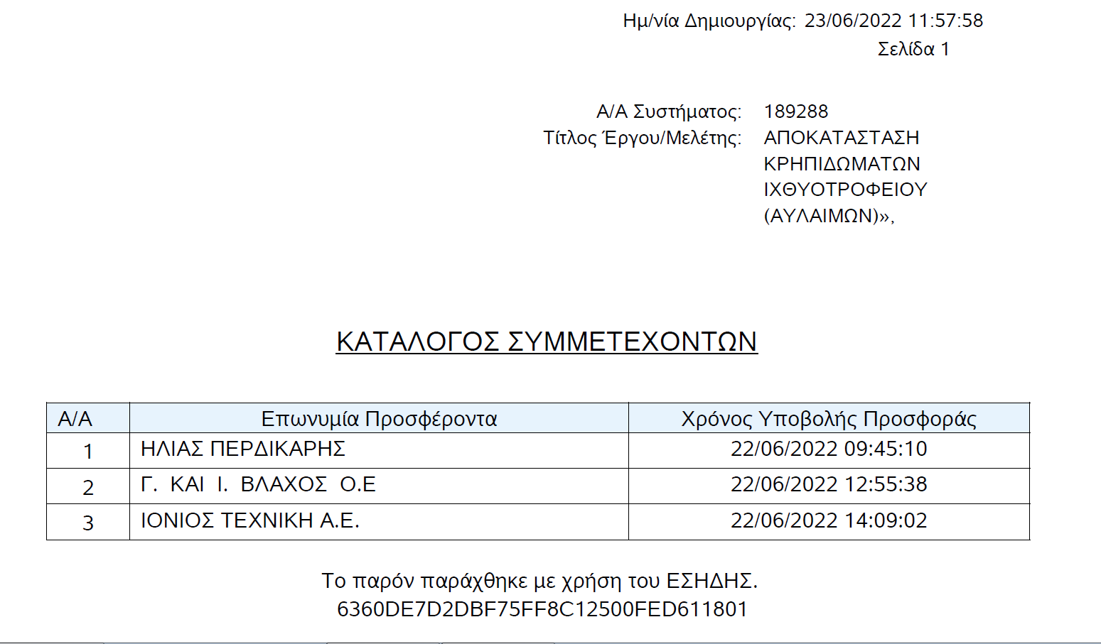

Στην Επιτροπή δεν προσκόμισαν φυσικό φάκελο δικαιολογητικών. Η αναθέτουσα αρχή, μέσω του χειριστή του διαγωνισμού, είχε ήδη κοινοποιήσει στους προσφέροντες τον σχετικό κατάλογο συμμετεχόντων.
Ακολούθως τα μέλη της Επιτροπής που διαθέτουν τους απαραίτητους κωδικούς για την αποσφράγιση των προσφορών καταχώρησαν διαδοχικά σε ειδική φόρμα του συστήματος τα διαπιστευτήριά τους (όνομα χρήστη και κρυφό προσωπικό κωδικό πρόσβασης), προκειμένου να αποσφραγιστούν οι προσφορές. Αμέσως μετά αποσφραγίστηκαν οι προσφορές και συγκεκριμένα οι υποφάκελοι «Δικαιολογητικά συμμετοχής» και «Οικονομικές Προσφορές» των προσφερόντων. Στη συνέχεια ο Πρόεδρος της Επιτροπής δήλωσε στο ΕΣΗΔΗΣ μέσω της σχετικής επιλογής την «Ολοκλήρωση αποσφράγισης φακέλου: Δικαιολογητικά/Τεχνική/ Οικονομική».
Στη συνέχεια παράχθηκε από το σύστημα ο ακόλουθος πίνακας συμμετεχόντων κατά σειρά μειοδοσίας, ο οποίος και κοινοποιήθηκε στους προσφέροντες από τον Πρόεδρο της Επιτροπής:
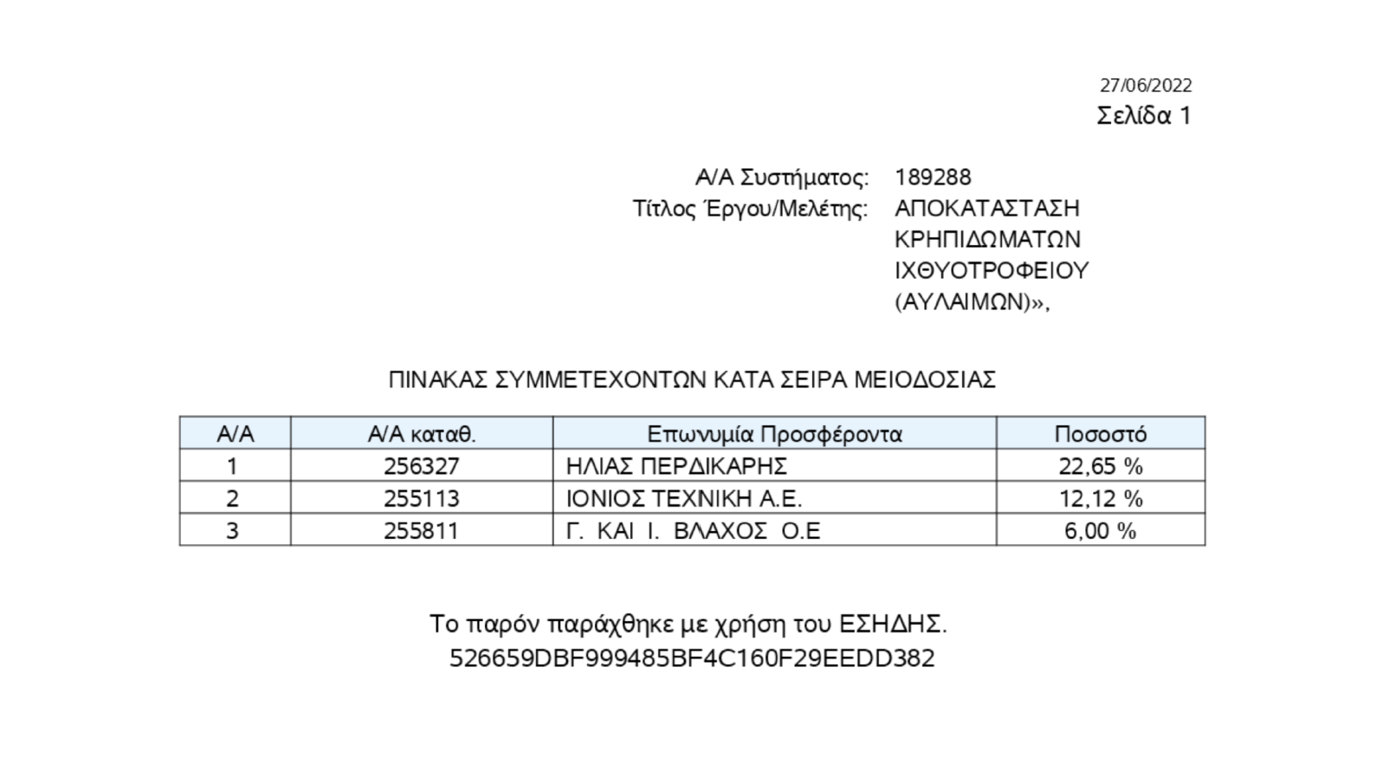Ακολούθως τα μέλη της Επιτροπής καταχώρησαν τα στοιχεία των συμμετεχόντων και τα δικαιολογητικά συμμετοχής στο συνημμένο πίνακα «ΚΑΤΑΛΟΓΟΣ ΔΙΚΑΙΟΛΟΓΗΤΙΚΩΝ ΣΥΜΜΕΤΕΧΟΝΤΩΝ», ο οποίος αποτελεί αναπόσπαστο τμήμα του παρόντος πρακτικού.
Στη συνέχεια προχώρησαν στον έλεγχο του φακέλου( ηλεκτρονικoύ) των δικαιολογητικών και των οικονομικών προσφορών των συμμετεχόντων, ξεκινώντας από τον πρώτο μειοδότη και ακολουθώντας τη σειρά μειοδοσίας.
Η Επιτροπή εξέτασε επίσης τα αποτελέσματα του ελέγχου γνησιότητας των υποβληθεισών εγγυητικών επιστολών, από τα οποία προέκυψε ότι όλες οι εγγυητικές επιστολές των συμμετεχόντων είναι γνήσιες.
Στη συνέχεια η Επιτροπή προέβη στον έλεγχο των εκτυπώσεων «Έλεγχος Ομαλότητας» προσφορών, που παράγονται από το ΕΣΗΔΗΣ, οι οποίες και επισυνάπτονται στο παρόν πρακτικό.
Κατόπιν των ανωτέρω, η Επιτροπή διαπίστωσε τα ακόλουθα:
1. Η εταιρεία με την επωνυμία :ΗΛΙΑΣ ΠΕΡΔΙΚΑΡΗΣ
ΓΙΝΕΤΑΙ ΔΕΚΤΗ
2. Η εταιρεία με την επωνυμία : ΙΟΝΙΟΣ ΤΕΧΝΙΚΗ Α.Ε.
ΓΙΝΕΤΑΙ ΔΕΚΤΗ
3. Η εταιρεία με την επωνυμία Γ.&Ι. ΒΛΑΧΟΣ ΟΕ
ΓΙΝΕΤΑΙ ΔΕΚΤΗ

Οι οικονομικές προσφορές που γίνονται δεκτές καταγράφονται στον παρακάτω πίνακα κατά σειρά μειοδοσίας:

Α/Α | Α/Α προσφοράς | Συμμετέχοντες | Ποσοστό έκπτωσης
1 | 256327 | ΗΛΙΑΣ ΠΕΡΔΙΚΑΡΗΣ | 22,65%
2 | 255113 | ΙΟΝΙΟΣ ΤΕΧΝΙΚΗ Α.Ε. | 12,12%
3 | 255811 | Γ.&Ι. ΒΛΑΧΟΣ ΟΕ | 6,00%

Η Επιτροπή αποφάνθηκε ότι προσωρινός μειοδότης είναι ο προσφέρων με την επωνυμία ΗΛΙΑΣ ΠΕΡΔΙΚΑΡΗΣ με ποσοστό έκπτωσης 22,65 % και α/α κατάθεσης προσφοράς 256327
Σε διαπίστωση των παραπάνω συντάχθηκε το παρόν πρακτικό το οποίο αναγνώσθηκε και υπογράφεται ως παρακάτω, διαβιβάζεται δε, μέσω του ΕΣΗΔΗΣ, από τον Πρόεδρο της Επιτροπής στην Προϊσταμένη Αρχή.

27-06-2022
Η Επιτροπή διενέργειας διαγωνισμού και αξιολόγησης προσφορών

1. Θωμάς Γεωργάκης

2. Γεωργία Γράψα

3. Αγγελική Γεωργάκη

ΚΑΤΑΛΟΓΟΣ ΔΙΚΑΙΟΛΟΓΗΤΙΚΩΝ ΣΥΜΜΕΤΕΧΟΝΤΩΝ

Α/Α | ΕΠΩΝΥΜΙΑ ΠΡΟΣΦΕΡΩΝ | ΗΛΕΚΤΡΟΝΙΚΟΣ ΦΑΚΕΛΟΣ |  |  |  | ΦΥΣΙΚΟΣ ΦΑΚΕΛΟΣ
Α/Α | ΕΠΩΝΥΜΙΑ ΠΡΟΣΦΕΡΩΝ | ΕΕΕΣ. | ΕΓΓΥΗΤΙΚΗ | ΟΙΚΟΝΟΜΙΚΗ ΠΡΟΣΦΟΡΑ | ΛΟΙΠΑ ΔΙΚΑΙΟΛΟΓΗΤΙΚΑ | ΦΥΣΙΚΟΣ ΦΑΚΕΛΟΣ
1 | ΗΛΙΑΣ ΠΕΡΔΙΚΑΡΗΣ | ΝΑΙ | e-149668 | ΝΑΙ | ΦΑΚΕΛΟ ΔΙΚΑΙΟΛΟΓΗΤΙΚΩΝ ΣΥΜΜΕΤΟΧΗΣ, | ΟΧΙ
2 | ΙΟΝΙΟΣ ΤΕΧΝΙΚΗ ΑΕ | ΝΑΙ | e-149377 | ΝΑΙ | ΦΑΚΕΛΟ ΔΙΚΑΙΟΛΟΓΗΤΙΚΩΝ ΣΥΜΜΕΤΟΧΗΣ, ΠΡΑΚΤΙΚΟ | ΟΧΙ
3 | Γ.&Ι. ΒΛΑΧΟΣ ΟΕ | ΝΑΙ | e-149002 | ΝΑΙ | ΦΑΚΕΛΟ ΔΙΚΑΙΟΛΟΓΗΤΙΚΩΝ ΣΥΜΜΕΤΟΧΗΣ,  ΥΠΕΥΘΥΝΗ ΔΗΛΩΣΗ ΑΝΕΚΤΕΛΕΣΤΟΥ | ΟΧΙ

Σύμφωνα με το βιβλίο VI άρθρο 360 του Ν. 4412/2016 κάθε ενδιαφερόμενος που έχει συμφέρον έχει δικαίωμα να ασκήσει προδικαστική προσφυγή ενώπιον της ΑΕΠΠ κατά της σχετικής πράξης ή της παράλειψης της αναθέτουσας αρχής για έργα με εκτιμώμενη αξία ανώτερη των 60.000 χωρίς να συμπεριλαμβάνεται ο ΦΠΑ και ανεξάρτητα από τη φύση τους. Ύστερα από τα παραπάνω

ΕΙΣΗΓΟΥΜΑΣΤΕ :

Την έγκριση του από 27-06-2022 πρακτικού της επιτροπής ηλεκτρονικού διαγωνισμού, του έργου «ΑΠΟΚΑΤΑΣΤΑΣΗ ΚΡΗΠΙΔΩΜΑΤΩΝ ΙΧΘΥΟΤΡΟΦΕΙΟΥ (ΑΥΛΑΙΜΩΝ)», προϋπολογισμού: 212.000,00 Ευρώ και με Α/Α συστήματος 189288 για την ανάδειξη προσωρινού μειοδότη, με το οποίο αποφαίνεται ότι είναι η εργοληπτική επιχείρηση με την επωνυμία Περδικάρης Ηλίας με ΑΦΜ 029374435 Δ.Ο.Υ Λευκάδας με ποσοστό έκπτωσης 22,65% και α/α κατάθεσης προσφοράς 256327.»

Μετά από διαλογική συζήτηση, η Ο.Ε. αφού έλαβε υπόψη της:
- την ανωτέρω εισήγηση.
- το άρθρο 75 του Ν. 3852/10 περί λειτουργίας Ο.Ε. & Ε.Π.Ζ. όπως αντικαταστάθηκε από το άρθρο 77 του Ν. 4555/18.
- το άρθρο 72 του Ν. 3852/10 περί αρμοδιοτήτων Ο.Ε. όπως αντικαταστάθηκε από το άρθρο 40 του Ν. 4735/20 και τροποποιήθηκε από το άρθρο 38 του Ν. 4795/21.
- Τις δ/ξεις του Ν.4412/16 όπως τροποποιήθηκε με τις δ/ξεις του Ν.4782/21.
ΑΠΟΦΑΣΙΖΕΙ ΟΜΟΦΩΝΑ

Την έγκριση του από 27-06-2022 πρακτικού της επιτροπής ηλεκτρονικού διαγωνισμού, του έργου: «ΑΠΟΚΑΤΑΣΤΑΣΗ ΚΡΗΠΙΔΩΜΑΤΩΝ ΙΧΘΥΟΤΡΟΦΕΙΟΥ (ΑΥΛΑΙΜΩΝ)», προϋπολογισμού: 212.000,00 Ευρώ και με Α/Α συστήματος 189288 για την ανάδειξη προσωρινού μειοδότη, με το οποίο αποφαίνεται ότι είναι η εργοληπτική επιχείρηση με την επωνυμία Περδικάρης Ηλίας με ΑΦΜ 029374435 Δ.Ο.Υ Λευκάδας με ποσοστό έκπτωσης 22,65% και α/α κατάθεσης προσφοράς 256327.

Η απόφαση αυτή πήρε αύξοντα αριθμό: 361/2022.

Ο Πρόεδρος Τα Μέλη

ΓΑΖΗΣ ΑΝΑΣΤΑΣΙΟΣ

